THỰC ĐƠN NGÀY 1 THÁNG 3 NĂM 2023

ĂN SÁNG | ĂN TRƯA | TRÁNG  MIỆNG | ĂN XẾ
-Sữa Netsure  -Mì trứng tôm thịt  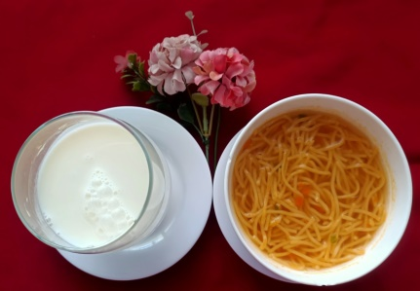 | -Cơm cà ri hải sản nước tương  -Cải thảo xào  -Cải thảo luộc  -Canh cà chua trứng vịt  -Chuối cau  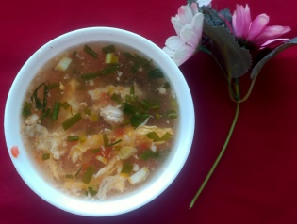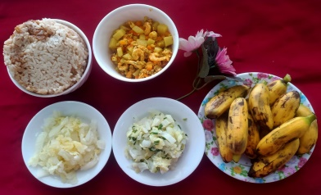 |  | -Cháo đậu xanh cá lóc  -Yaourt  